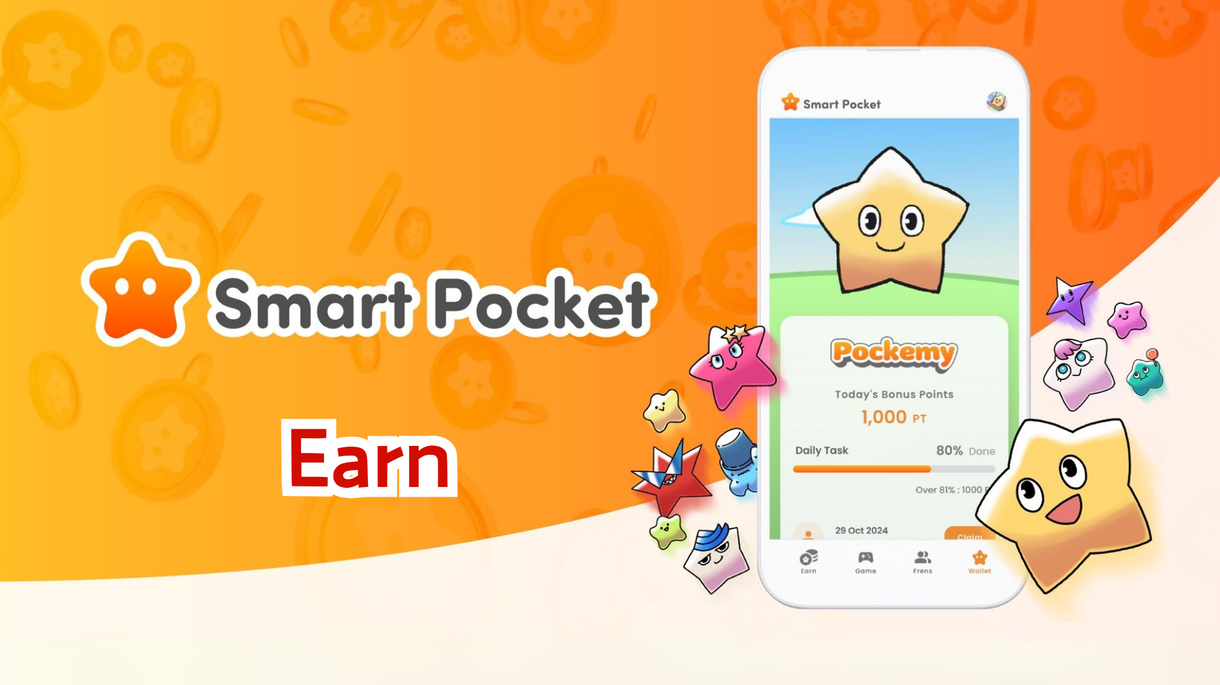

**Earn Özelliği Tam Kılavuzu: Smart Pocket Mini Uygulamasıyla Puan Kazanın!**

# Earn Özelliği Nedir?

Earn özelliği, günlük görevleri tamamlayarak SP Puanları kazanmanızı sağlar. Puanlar, sosyal medyada yapılan çeşitli etkinlikler ve topluluk katılımları sayesinde birikir.

# Daily Points ile Kazanın!

## Başlıca Görev Örnekleri

* Resmi X gönderilerini yeniden paylaşma
* Resmi X hesabını takip etme
* Smart Pocket Discord sunucusuna katılma
* Pockemy YouTube kanalına abone olma
* Pockemy Instagram hesabını takip etme, vb.

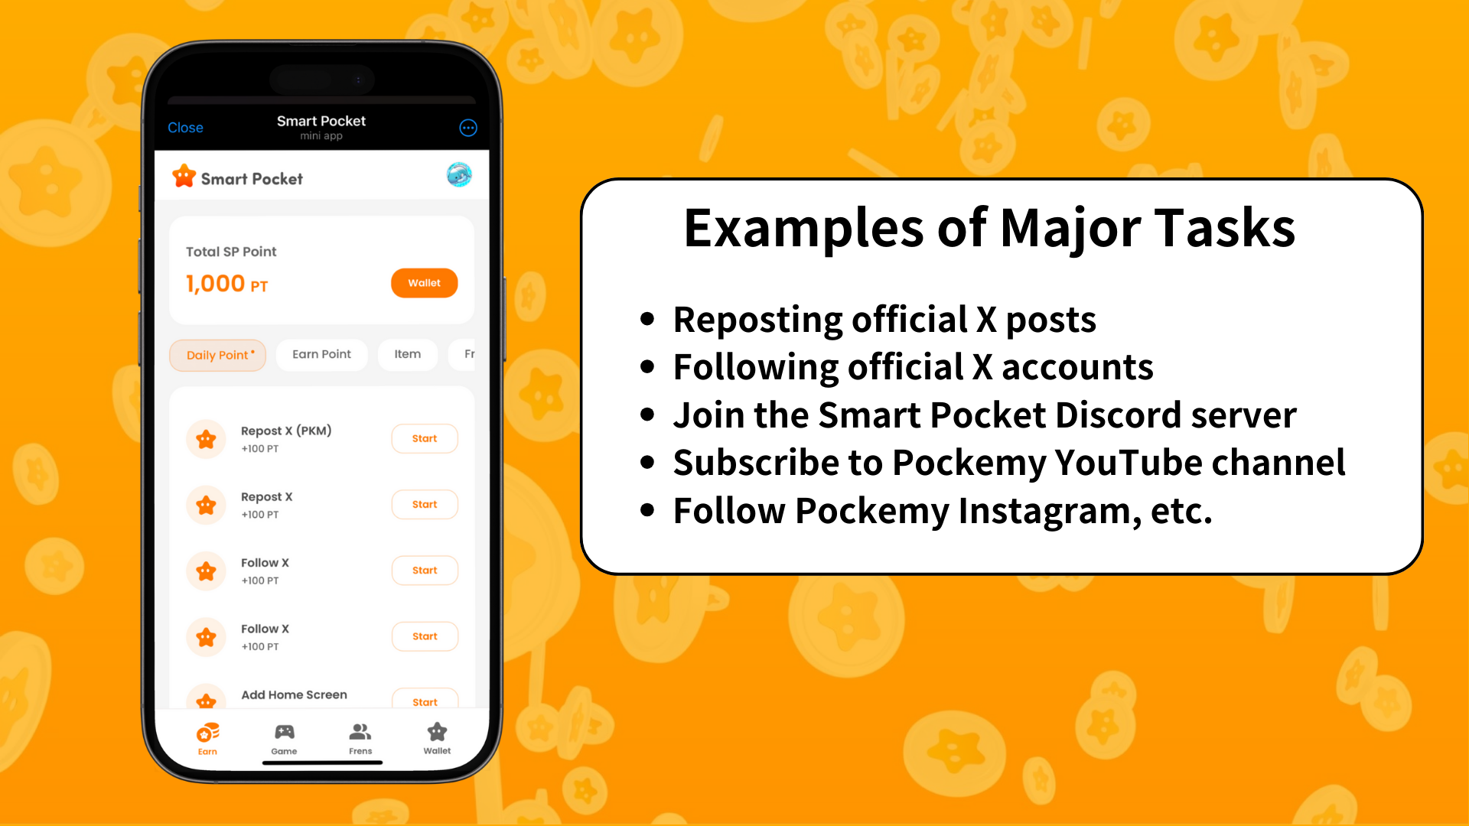

# Puan Kazanma Adımları

1. Earn sekmesini açın
2. Daily Points görevlerinden denemek istediğiniz birini seçin
3. "Başlat"a dokunarak göreve başlayın
4. Görevi tamamlayın
5. "Talep Et"e dokunarak puanları kazanın

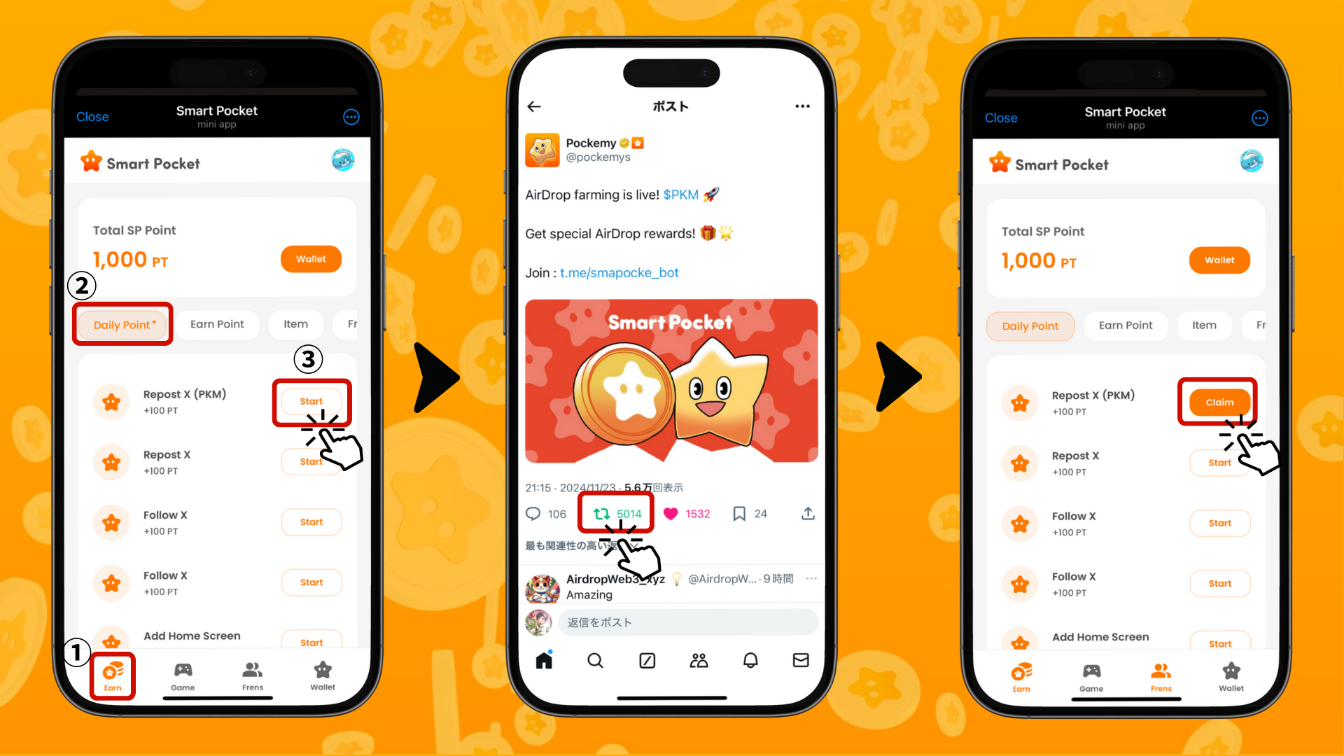

# Etkili Puan Kazanma İpuçları

* Her gün giriş yapın: Günlük görevler her gün güncellenir, bu nedenle her gün giriş yapmanız önerilir!
* Tüm görevleri deneyin: Küçük puanlar biriktikçe büyük bir değere dönüşebilir.

# Smart Pocket’a Özel NFT ve SBT Kazanın!

Kazanılan SP Puanlarını kullanarak Smart Pocket’a özel NFT ve SBT’leri elde edebilirsiniz.

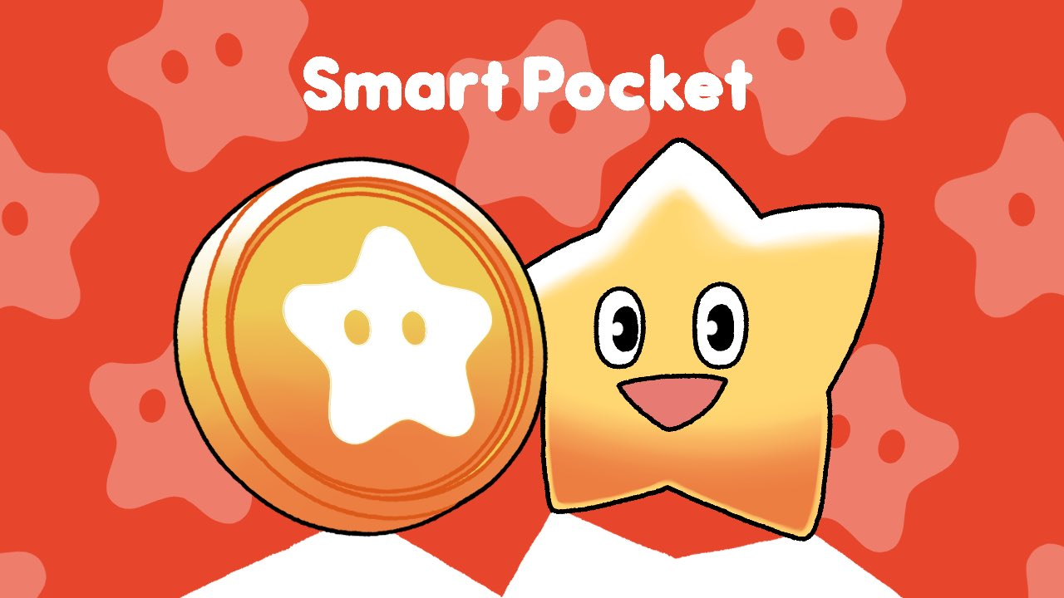

## NFT ve SBT Nasıl Kazanılır

Herkes kolayca NFT ve SBT kazanabilir.

1. Earn sekmesini açın
2. "Item"e dokunun
3. "Başlat"a dokunun
4. "Mint"e dokunun

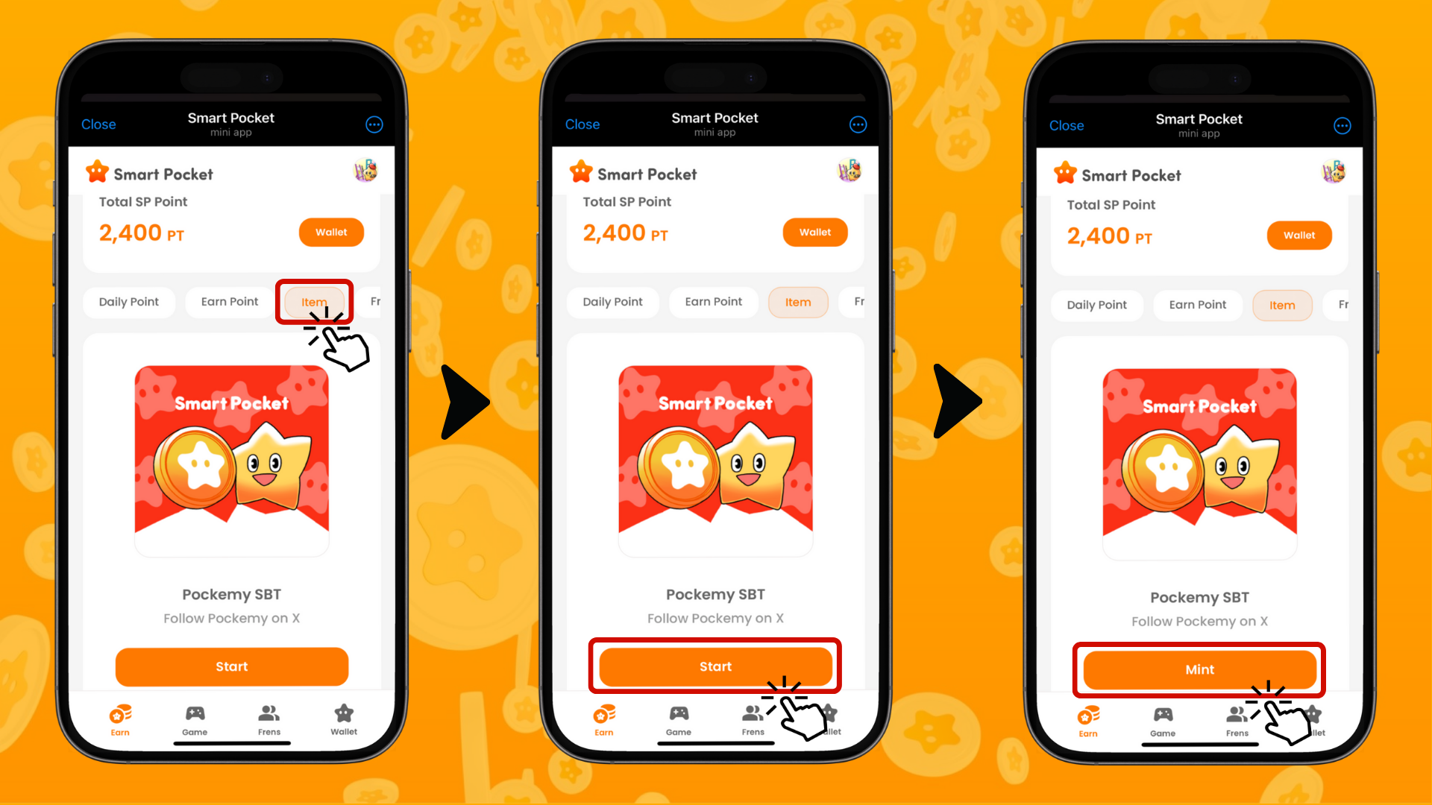

## Sahip Olunan NFT ve SBT Nasıl Kontrol Edilir

1. Wallet sekmesini açın
2. "Item"e dokunun
3. NFT veya SBT’ye dokunun
4. Sahip olunan NFT veya SBT’ye dokunarak edinim tarihi gibi ayrıntıları kontrol edin.

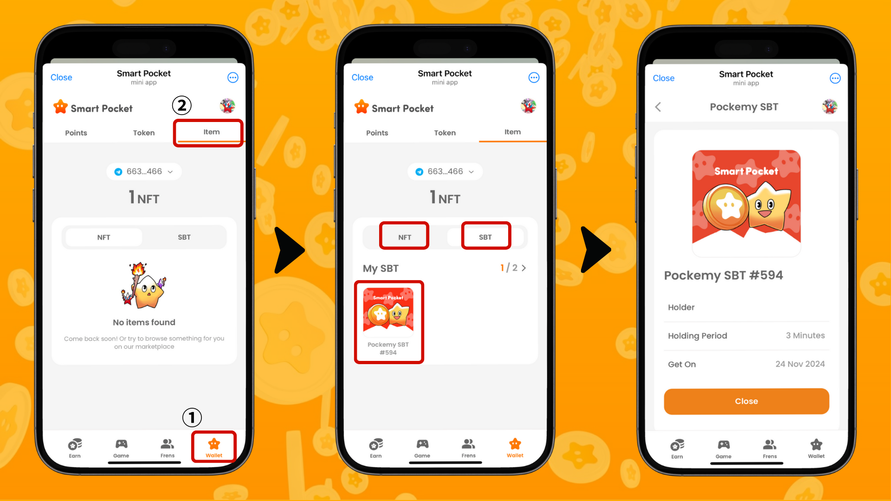

# Yakında Sunulacak Özellikler

Eğlence burada bitmiyor! "Pockemy’nin Oyunu" çok yakında piyasaya sürülecek. Oyun oynarken SP Puanları kazanmanızı sağlayacak yeni özellikler de bekleniyor!

# Sonuç

Earn özelliği, Smart Pocket Mini’nin temel özelliklerinden biridir. Günlük sosyal medya aktivitelerini puana dönüştüren yenilikçi bir sistemdir.

Bir sonraki rehberde, "Frens Edition" ile davet özelliğini kullanarak nasıl puan kazanılacağını keşfedeceğiz! O zamana kadar Earn özelliği ile puan kazanmaya başlayın.

📢 En son haberler için buradan takip edin 📢

* Smart Pocket Resmi Web Sitesi: https://smapocke.com/
* Smart Pocket Resmi Discord: https://discord.com/invite/smartpocket
* Smart Pocket Resmi X Hesabı: https://x.com/smapocke
* Pockemy Resmi X Hesabı: https://x.com/pockemys